**МИНИСТЕРСТВО ОБРАЗОВАНИЯ РЕСПУБЛИКИ БЕЛАРУСЬ БЕЛОРУССКИЙ ГОСУДАРСТВЕННЫЙ УНИВЕРСИТЕТ**

Факультет прикладной математики и информатики



Чешко Ульяна Геннадьевна

Отчет по лабораторной работе №13 курса

«МД и СУБД» студентки 2 курса 5 группы

Преподаватель

Волчецкая Полина Сергеевна

**Минск 2023**

**Лабораторная работа 13**

*Часть1. Хранимые процедуры и определяемые пользователем функции, триггеры*

1.2. Практика (Хранимые процедуры) -аудиторная работа

1) Создать Хранимую процедуру для вывода информации о сервере, о базе данных и о текущем пользователе, и вызовите

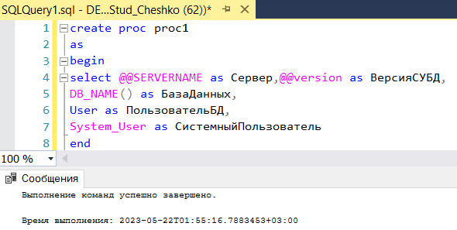

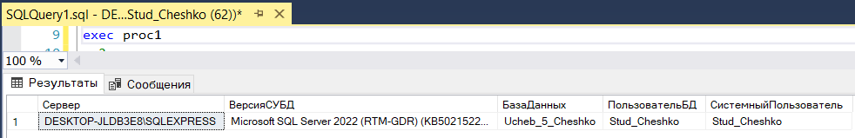

Далее, воспользуемся таблицей Tabl_Kontinent$ (см. Лабораторная 6.3 Агрегатные функции. Группировка данных. Фильтрация групп)

2) Напишите хранимую процедуру, которая возвращает количество стран, содержащих в названии заданную букву, и вызовите ее

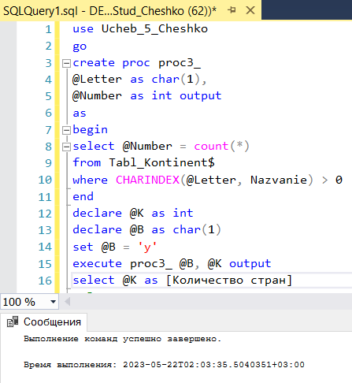

3) Напишите хранимую процедуру для вывода трех стран с наименьшей площадью в заданной части света= Европа, вызовите ее.

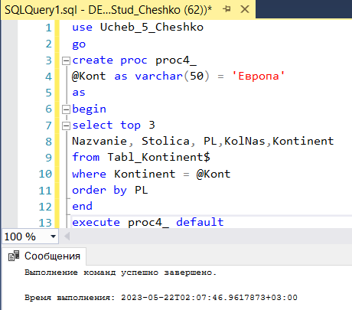

**1.3 Практика (хранимые процедуры) -самостоятельная работа**

1) Напишите хранимую процедуру, которая выводит данные всех стран

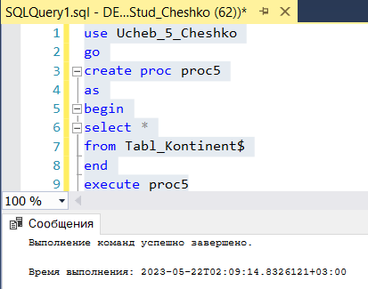

2) Напишите хранимую процедуру, которая принимает число, и возвращает количество цифр в нем через параметр OUTPUT

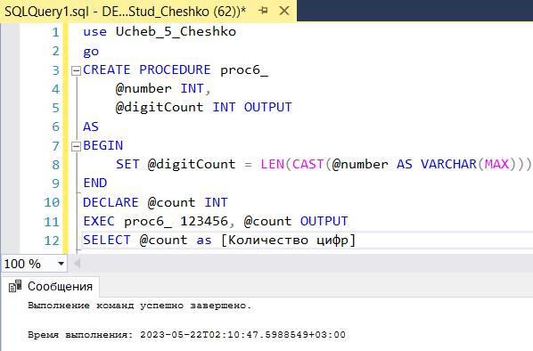

3) Напишите хранимую процедуру, которая создает таблицу «TestTabl», заполняет ее странами, названия которых начинаются с первой буквой вашей фамилии

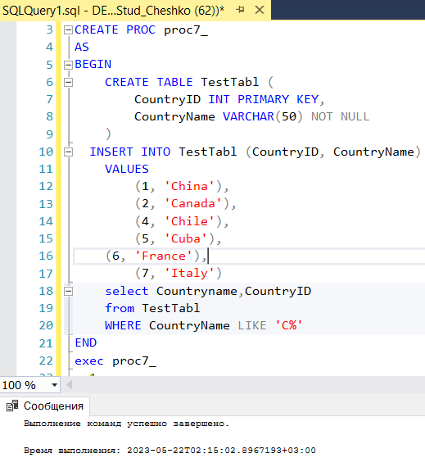

**2.3 Практика: Определяемые пользователем функции (аудиторная работа)**

1) Напишите функцию для вывода списка стран с площадью в интервале заданных значений, и вызовите ее

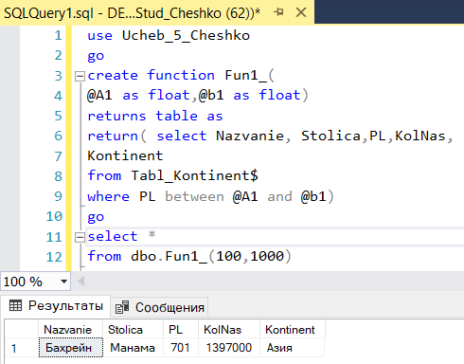

2) Напишите функцию для вывода столицы данной страны, и вызовите ее

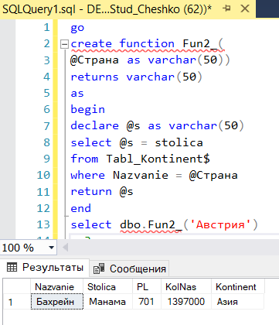

3) Напишите функцию для вычисления плотности населения, и вызовите ее

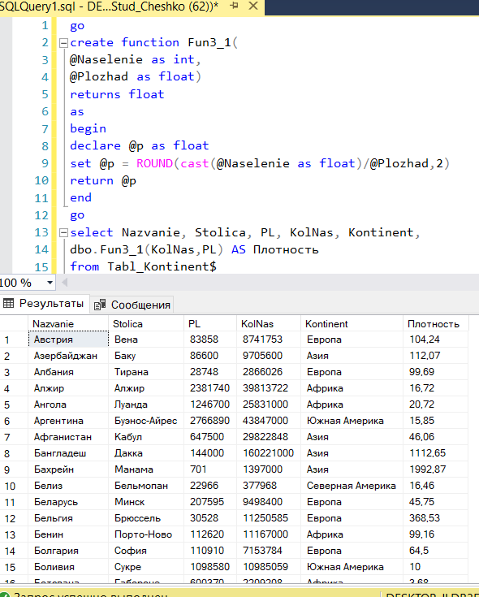

**2.4 Практика: Определяемые пользователем функции. Самостоятельная работа.**

1) Напишите функцию для возврата списка стран с площадью меньше заданного числа и вызовите ее.

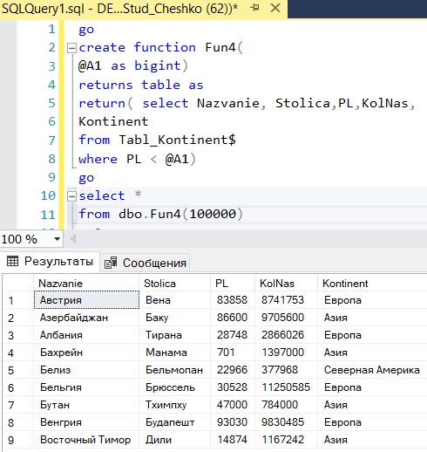

2) Напишите функцию для возврата таблицы с названием страны и плотностью населения, и вызовите ее

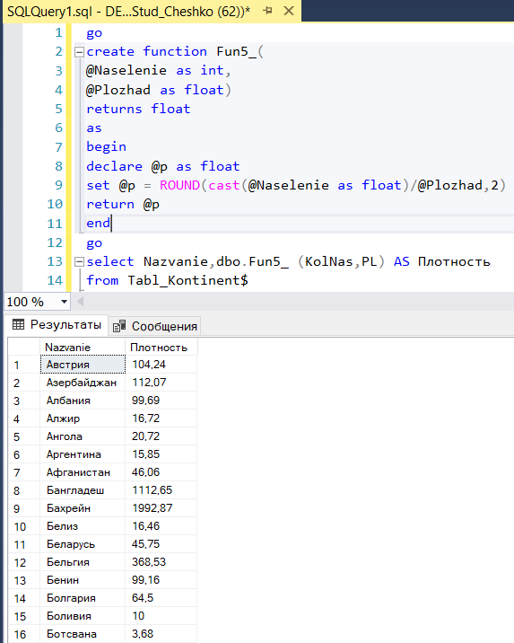

**3.1 Практика. Триггеры. Аудиторная работа.**

Воспользуемся данными из, Лаб. Работы 2, а именно табл. Student

1) Напишите триггер на добавление записи в таблицу «Student». Данный триггер, в случае успешного добавления данных, выводит «Запись добавлена»

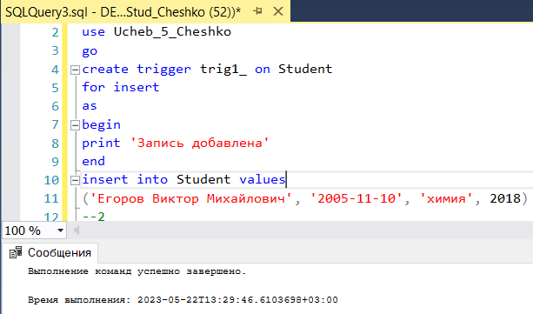

2) Самостоятельно проверьте работу триггера Trig1, для этого добавьте запись в табл. Student

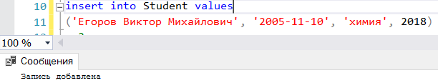

3) Напишите триггер на удаление записи из таблицы «Student». Данный триггер, при попытке удаления данных, выводит «Нельзя удалить данные»

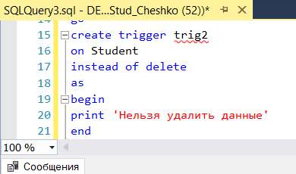

4) Самостоятельно проверьте работу триггера Trig2

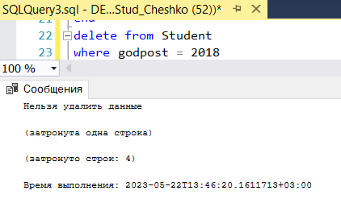

5) Создать таблицу «Студент_Архив», которая будет содержать все данные об удаленных Студентах и даты их удаления. Написать триггер, который будет фиксировать в таблице «Студент _Архив1» данные студента, удаленного из таблицы «Студенты»

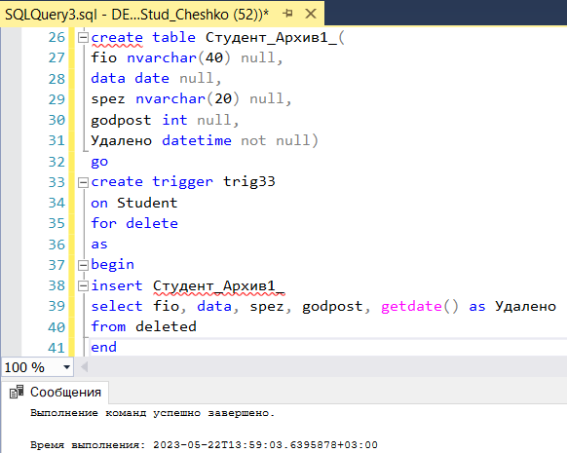

5) Самостоятельно проверьте работу триггера Trig31

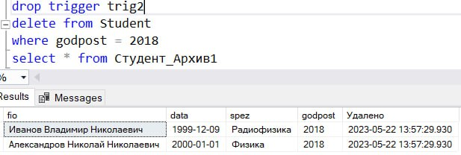

**Лабораторная работа 13 (Часть 2)**

Работа с БД, спроектированной раннее по индивидуальному заданию из Лабораторной работы №4 (в продолжении Лабораторной работы 12) по теме Хранимые процедуры и определяемые пользователем функции, триггеры

* 1. Создать 2 хранимые процедуры, одна из которых будет иметь выходные параметры

1.2 Примените ваши две созданные хранимые процедуры для вашей БД

Напишите хранимую процедуру, которая возвращает информацию о заказах с товаром комод

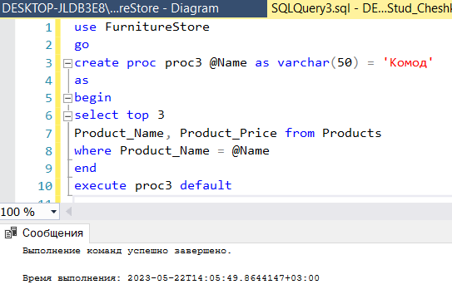

Напишите хранимую процедуру, которая возвращает количество покупателей, где первое вхождение в фамилию равно переменной буква

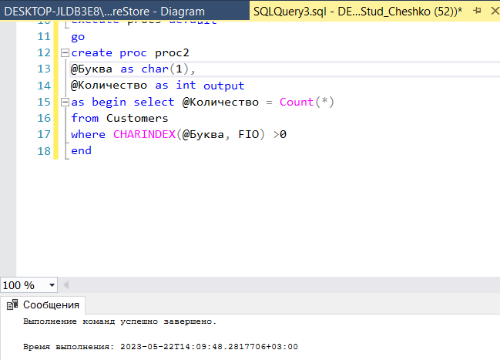

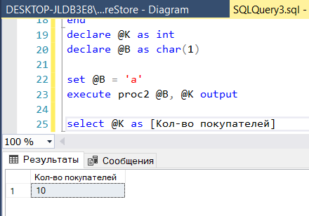

2.1 Создать 2 определяемые пользователем функции, одна из которых скалярная функция, другая возвращая табличное значение

2.2 Примените ваши две созданные функции для вашей БД

Напишете функцию, возвращающую табличную значение, с ID покупателей между 2 и 7

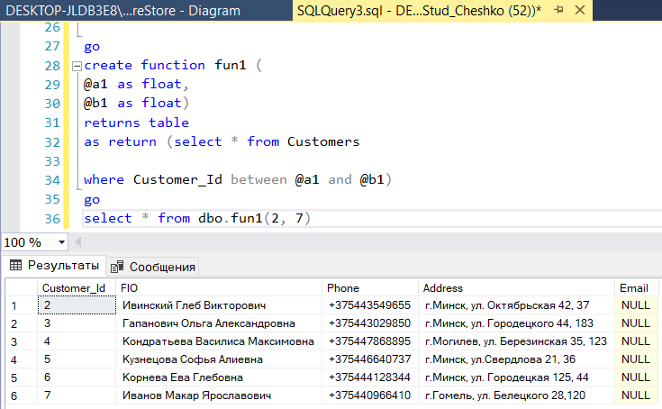

Напишите скалярную функцию, с названием товара Стул

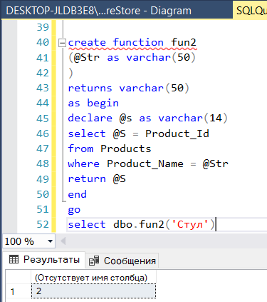

3.1 Создайте два триггера: триггер AFTER и триггер INSTEAD OF

3.2 Примените ваши два созданные триггера для вашей БД

Напишите триггер, срабатывающий после вставки и обновления

